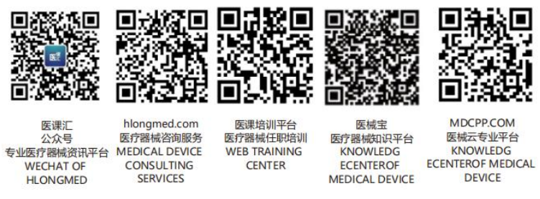六、质量管理体系文件
（一）综述
申请人应当承诺已按照相关法规要求建立相应的质量管理体系，随时接受质量管理体系核查。
（二）章节目录
应当包括本章的所有标题和小标题，注明目录中各内容的页码。
（三）生产制造信息
1.产品描述信息
器械工作原理和总体生产工艺的简要说明。
2.一般生产信息
提供生产器械或其部件的所有地址和联络信息。
如适用，应当提供外包生产、重要组件或原材料的生产（如动物组织和药品）、关键工艺过程、灭菌等情况的所有重要供应商名称和地址。
（四）质量管理体系程序
用于建立和维护质量管理体系的高层级质量管理体系程序，包括质量手册、质量方针、质量目标和文件及记录控制程序。
（五）管理职责程序
用于通过阐述质量方针、策划、职责/权限/沟通和管理评审，对建立和维护质量管理体系形成管理保证文件的程序。
（六）资源管理程序
用于为实施和维护质量管理体系所形成足够资源（包括人力资源、基础设施和工作环境）供应文件的程序。
（七）产品实现程序
高层级的产品实现程序，如说明策划和客户相关过程的程序。
1.设计和开发程序
用于形成从项目初始至设计转换的整个过程中关于产品设计的系统性和受控的开发过程文件的程序。
2.采购程序
用于形成符合已制定的质量和/或产品技术参数的采购产品/服务文件的程序。
3.生产和服务控制程序
用于形成受控条件下生产和服务活动文件的程序，这些程序阐述诸如产品的清洁和污染的控制、安装和服务活动、过程确认、标识和可追溯性等问题。
4.监视和测量装置控制程序
用于形成质量管理体系运行过程中所使用的监视和测量设备已受控并持续符合既定要求文件的程序。
（八）质量管理体系的测量、分析和改进程序
用于形成如何监视、测量、分析和改进以确保产品和质量管理体系的符合性，并保持质量管理体系有效性的文件的程序。
（九）其他质量体系程序信息
不属于上述内容，但对此次申报较为重要的其他信息。
（十）质量管理体系核查文件
根据上述质量管理体系程序，申请人应当形成相关质量管理体系文件和记录。应当提交下列资料，在质量管理体系核查时进行检查。
1.申请人基本情况表。
2.申请人组织机构图。
3.生产企业总平面布置图、生产区域分布图。
4.生产过程有净化要求的，应当提供有资质的检测机构出具的环境检测报告（附平面布局图）复印件。
5.产品生产工艺流程图，应当标明主要控制点与项目及主要原材料、采购件的来源及质量控制方法。
6.主要生产设备和检验设备（包括进货检验、过程检验、出厂最终检验所需的相关设备；在净化条件下生产的，还应当提供环境监测设备）目录。
7.质量管理体系自查报告。
8.如适用，应当提供拟核查产品与既往已通过核查产品在生产条件、生产工艺等方面的对比说明。

